退税商店资格信息报告

1. 【事项名称】

退税商店资格信息报告

1. 【业务描述】

退税商店资格信息报告事项是指在落实境外旅客购物离境退税政策中，向境外旅客销售离境可申请退税物品的企业，向主管税务机关申请退税商店资格备案。

申请办理退税商店备案企业应满足以下条件：

（1）具有增值税一般纳税人资格；

（2）纳税信用级别在B级以上；

（3）同意安装、使用离境退税管理系统，并保证系统应当具备的运行条件，能够及时、准确地向主管税务机关报送相关信息；

（4）已经安装并使用增值税发票系统升级版；

（5）同意单独设置退税物品销售明细账，并准确核算。

退税商店备案资料所载内容发生变化的，应自有关变更之日起10日内向主管税务机关办理变更手续。

1. 【设定依据】

《国家税务总局关于发布〈境外旅客购物离境退税管理办法（试行）〉的公告》（国家税务总局公告2015年第41号）第二章第四条

1. 【办理材料】

|  |  |  |  |  |
| --- | --- | --- | --- | --- |
| 序号 | 材料名称 | | 数量 | 备注 |
| 1 | 《境外旅客购物离境退税商店备案表》及电子数据 | | 2份 | 电子数据1份 |
| 有以下情形的，还应提供相应材料 | | | | |
| 适用情形 | | 材料名称 | 数量 | 备注 |
| 申请退税商店备案 | | 同意做到“安装、使用离境退税管理系统，并保证系统应当具备的运行条件，能够及时、准确地向主管税务机关报送相关信息”及“同意单独设置退税物品销售明细账，并准确核算”的书面同意书 | 1份 |  |
| 申请退税商店备案变更 | | 备案资料内容发生变化的相关证件及资料复印件 | 1份 |  |

1. 【办理地点】

可通过办税服务厅（场所）、电子税务局办理，具体地点和网址可从省（自治区、直辖市和计划单列市）税务局网站“纳税服务”栏目查询。

1. 【办理机构】

主管税务机关

1. 【收费标准】

不收费

1. 【办理时间】

主管税务机关受理后应当在5个工作日内逐级报送至省税务局备案；

省税务局应在收到备案资料15个工作日内审核备案条件。

1. 【联系电话】

主管税务机关对外公开的联系电话，可从省（自治区、直辖市和计划单列市）税务局网站“纳税服务”栏目查询。

1. 【办理流程】

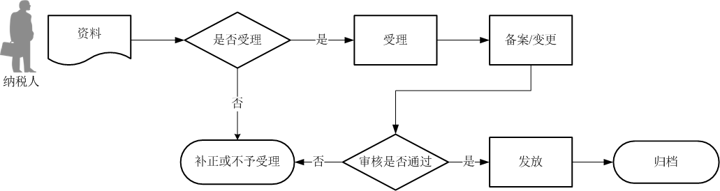

1. 【纳税人注意事项】

1.纳税人对报送材料的真实性和合法性承担责任。

2.文书表单可在省（自治区、直辖市和计划单列市）税务局网站“下载中心”栏目查询下载或到办税服务厅领取。

3.纳税人使用符合电子签名法规定条件的电子签名，与手写签名或者盖章具有同等法律效力。

4.纳税人提供的各项资料为复印件的，均须注明“与原件一致”并签章。

5.退税商店应当在其经营场所显著位置悬挂省税务局统一颁发的退税商店标识，便于境外旅客识别。

1. 【基本规范】

1.受理

办税服务厅或电子税务局接收资料信息，核对资料信息是否齐全、是否符合法定形式、填写内容是否完整，符合的即时受理；对资料不齐全、不符合法定形式或填写内容不完整的，一次性告知应补正资料或不予受理原因。

2.办理

办税服务厅1个工作日内将资料信息流转至相关责任部门。

3.反馈

省税务局审核通过的，向退税商店颁发统一的退税商店标识。

4.归档

将资料进行归档。不得将纳税人的办理材料用于与政务服务无关的用途。

1. 【升级规范】

拓展办税渠道，实现电子税务局、标准版国际贸易“单一窗口”出口退税平台与税务端管理系统数据互通、一体运行。